ALOCSE’L

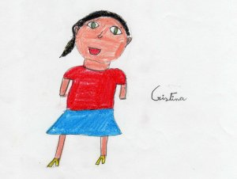
Hi havia una escola que funcionava a l’inrevés: els alumnes eren adults i els mestres eren nens, que els ensenyaven a jugar i a ser petits. Per tant, les assignatures eren pròpies de jocs infantils: tricicle, saltar a corda, jugar a pilota, als videojocs...
Entre els adults - alumnes hi havia.
Cristina: Té 20 anys. Té els cabells negres. Sempre duu una faldilla, sabates de taló i una samarreta de màniga curta.. Té mal caràcter, és guapa i té els ulls de color verd blavós.
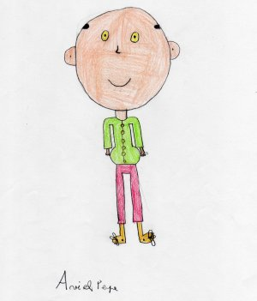
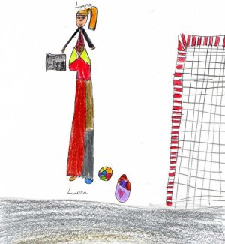
Pepe: Té el cabell negre i és una mica calb. Té els ulls de color verd, el nas xato, la boca petita, les orelles grans, els braços i les cames curts, la panxa grassoneta, els peus de pallasso i és baixet. Té 49 anys i li acostumen a dir Pepito. Li agrada saltar a corda.

Laura: Està embarassada d’un nen. Sempre duu una motxilla amb un cor. És rossa i guapa. A casa, té un gos, dos nens i dues nenes.

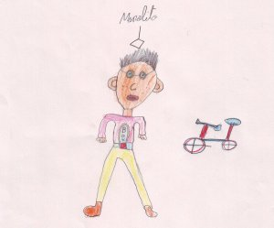
Manolito: És un adult molt llest, però de vegades és una mica tonto. És tonto quan juga a alguna cosa. Té unes ulleres rodones, una boca gran, llavis grossos, els ulls verds, les orelles una mica grans, els cabells negres i les dents petites. És una mica grassonet, i té 46 anys. El que més li agrada és anar a les classes d’anar en tricicle.

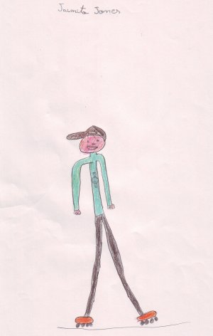
I entre els nens - mestres hi havia

Jaimito Jones: Té vuit anys. A l’escola, ensenya a jugar a la DS. Té el cabell marró, els ulls de color negre i li agrada patinar.

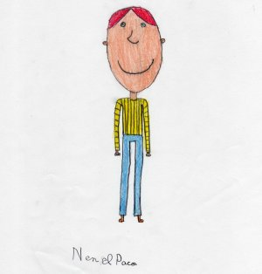

Paco: És pèl-roig, té els ulls blaus, el nas i la boca grans, les orelles petites, els braços i les cames llargs. És prim i alt. Ensenya a saltar a corda.
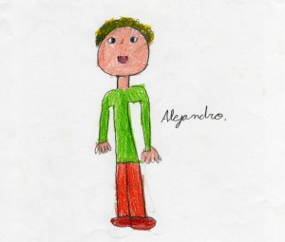

Alejandro: Té nou anys. Té els cabells arrissats i rossos, els ulls de color blau verdós i la cara rodona. Li agrada jugar a futbol i a bàsquet. Ensenya als grans a portar-se com nens.
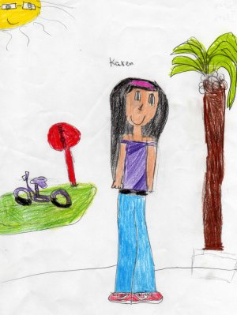

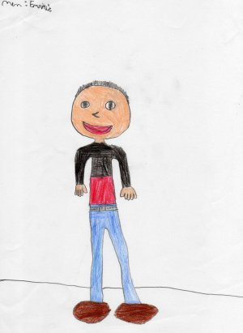
Karen: Té els cabells i els ulls negres i el nas xato. Duu una camisa de color violeta, pantalons texans i bambes Nike. Ensenya a fer collarets i polseres. Li agrada molt que els seus alumnes facin els deures.

Enric: És un bebè. Té els ulls grans, de color negre. Duu una samarreta negra i vermella. Li agraden molt els gelats de xocolata, vainilla i maduixa. Li agradaria molt anar en patinet.
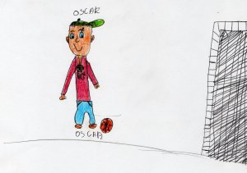

Òscar: Duu el cabell de punta i una gorra. Té els ulls blaus i els llavis gruixuts. Porta un penjoll i pantalons amples. És mestre de futbol i de patinatge. Li agraden els graffittis.

Era el primer dia de curs. En Pepe i la Cristina es van trobar a la porta de l’escola.
- Hola, Cristina, com estàs?- va dir en Pepe.
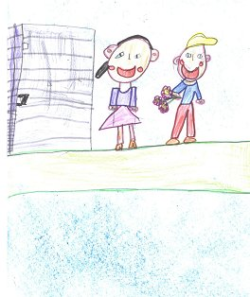
- Molt bé, però no m’agrada llevar-me tan aviat per venir a l’escola. Però amb el cafè que m’he pres ja estic una mica més desperta- va respondre la Cristina.
- Vas veure la pel·lícula d’ahir a la nit al canal Internet JK?
- Sí, la vaig veure, però s’acabava molt tard.
- Jo ja tinc ganes de començar el nou curs. Tu has fet tots els deures de vacances, Cristina?
- No tots. M’he deixat els deures de la Wii, els de collarets i els de dibuixos.
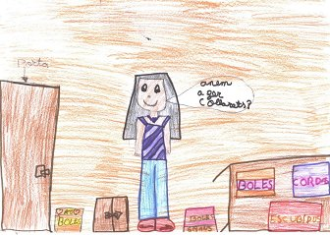
- Caram! Sí que t’has deixat deures! Et deixaran tres dies sense poder llegir el diari!
- Ep, que ja obren les portes! Anem?- va dir en Pepe, impacient.
- Sí, sí, anem.
La Cristina i el Pepe van entrar l’alocse’l i es van trobar el Manolito i li van dir:
- Que tal Manolito ,com t’ha anat aquest estiu? Has pogut fer tots els deures?
- Sí, sí però no tots, perquè he practicat molt amb el tricicle – va contestar el Manolito.
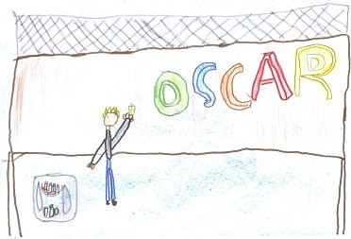
Quan van entrar a l’alocse’l van veure als nens-mestres que els hi esperaven al pati.
La Karen portava moltes peces per fer collarets, arracades, polseres… i cridava als adults perquè anessin amb ella a la seva classe.
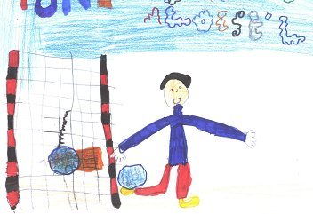
L’Oscar portava una motxilla amb molts esprais per a fer “grafits” de molts colors. Ensenyava les fotos de les seves obres i demanava als adults- mestres que anessin amb ell.
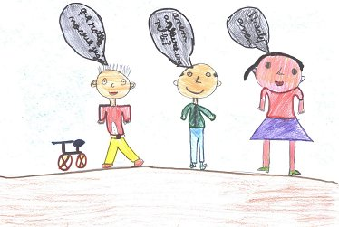
L’Alejandro jugava tota l’estona amb la pilota de futbol fent “tocs” i “regatejos”. Anava vestit amb l’equipatge del seu club: samarreta blau fort, pantalons vermells i mitgetes grogues. Cridava als adults-mestres perquè hi anessin amb ell. Els hi deia que si anaven a jugar els hi donaria tot l’equipatge de franc.
La Cristina, el Manolito i el Pepe els miraven desconcertats i parlaven tota l’estona entre ells:
- Oh! Quin rotllo, jo no vull jugar- deia el Manolito- M’agradaria més veure el telediari fent un cafè.
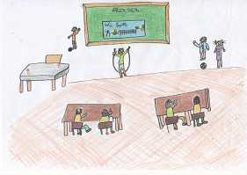
- Doncs jo voldria anar al cine a veure la peli de “Divendres tretze”- deia la Cristina- No tinc cap gana de jugar!
- Jo em quedaria al pati prenent el sol i llegint el meu llibre favorit. No vull ni fer collarets, ni fer grafits i molt menys jugar a futbol!!- contestà en Pepito.
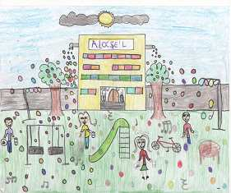
Els adults - nens es van cansar de fer collarets, de saltar a corda, de jugar a futbol, en definitiva de fer jocs infantils. Volien tornar a fer coses de grans, prendre cafè, llegir el diari,... i van decidir no anar a l’alocse’l i fer el que els agradava més.
Els nens - mestres es van adonar que no hi havia ningú a les seves classes i van pensar que els adults - nens s’avorrien i que calia canviar les assignatures. Van triar d’altres jocs i van afegir català, mates, medi,... però es van adonar que ells, els nens, no sabien explicar tot allò. Quin caos!
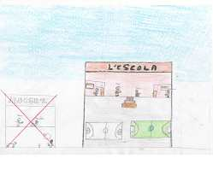
Els adults - nens en veure que els jocs eren més fàcils i que no aprenien res ni de mates, ni de medi, ni de llengua, encara es van avorrir més. Ja n’estaven cansats, però per sort quedava poc per acabar el curs.
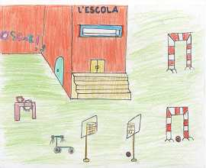
Tothom el va aprovar, es clar, i van fer una festa per celebrar-ho. Era un bon moment, i van aprofitar per fer votacions per decidir si es volia tornar a la normalitat. I tothom hi va estar d’acord.
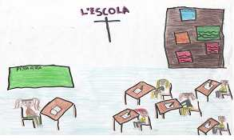
Afortunadament el nou curs tornaria a ser com abans. Els adults tornarien a ser els mestres i els nens els alumnes, si més no van arribar a uns acords i van decidir de fer de tot una mica: jugar a futbol, fer collarets, mates, llengua,... i de la setmana fer quatre dies d’escola i tres de festa. L’Alocsel desapareixeria i tornaria a ser l’ Escola.
El nou curs començà amb l’escola plena i tothom content. Els mestres ensenyaven els seus alumnes i els nens aprenien i jugaven.
Conte contat, ja s’ha acabat.

